**Инструкция по работе в подсистеме диспансерного**

**учета в РМИС**

(данный Регламент ввода данных необходимо соблюдать для корректной выгрузки   
списков пациентов, состоящих на диспансерном наблюдении)

# *Установка/снятие признака диспансерного наблюдения.*

# *Просмотр списков пациентов, состоящих на диспансерном наблюдении.*

## Установка/снятие признака диспансерного наблюдения

Установка признака диспансерного наблюдения (далее - ДН) осуществляется при оформлении исхода случая обращения. Для установки признака ДН после ввода осмотра пациента нажимаем «Закрыть случай».

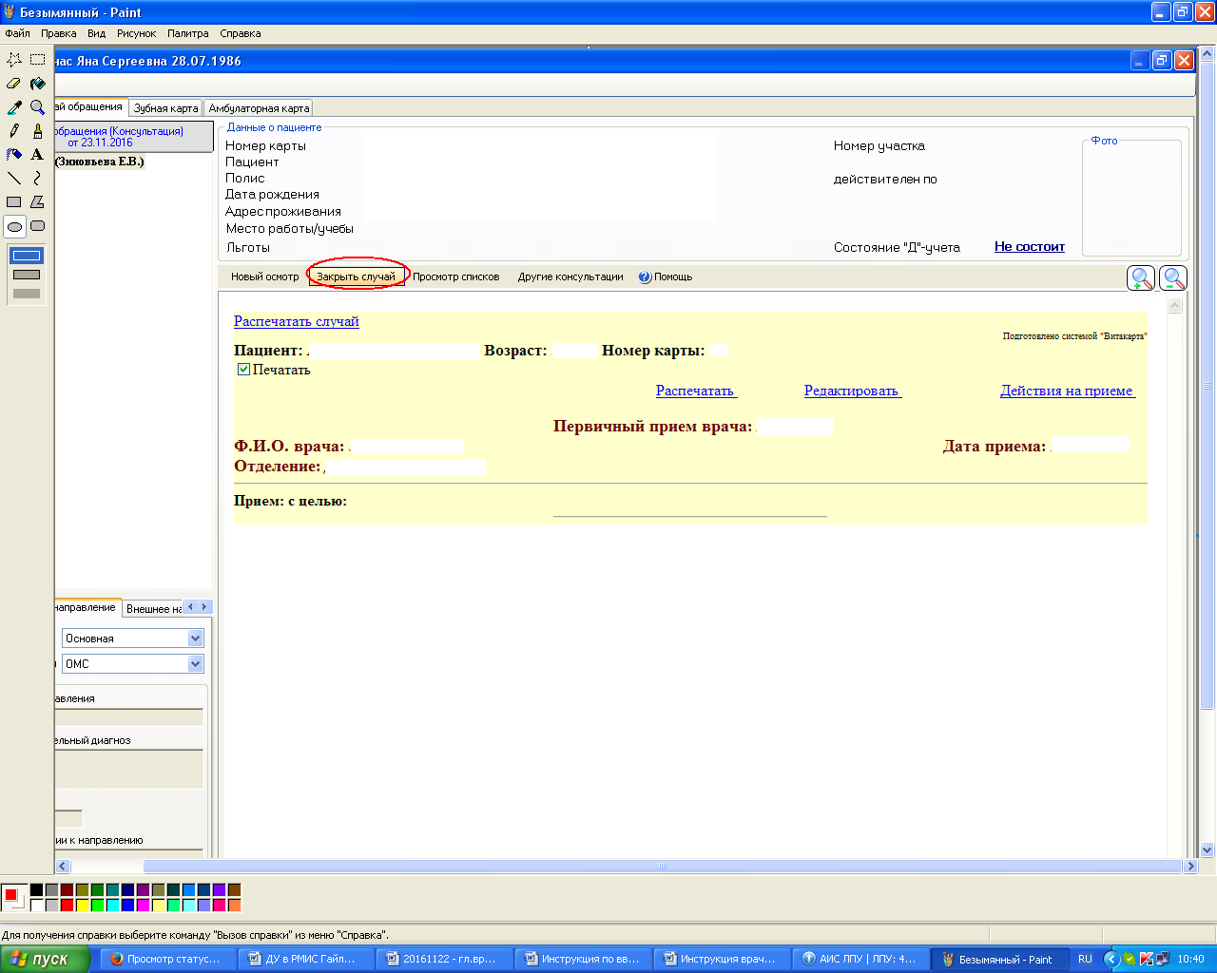

Открывается форма «Исход случая обращения». Обязательными для заполнения на данной форме являются поля «Диагноз», «Характер заболевания», «Исход обращения».

Постановка, а также снятие пациента с Д-учёта осуществляется заполнением полей раздела «Диспансерный учет» - нажимаем на кнопку «Создать».

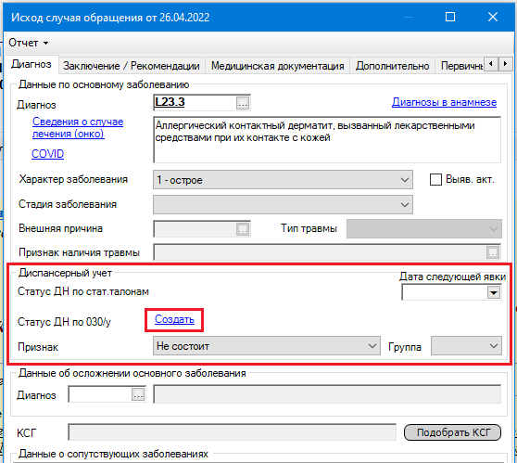

Откроется карта Диспансерного наблюдения, заполняем в ней необходимые поля.

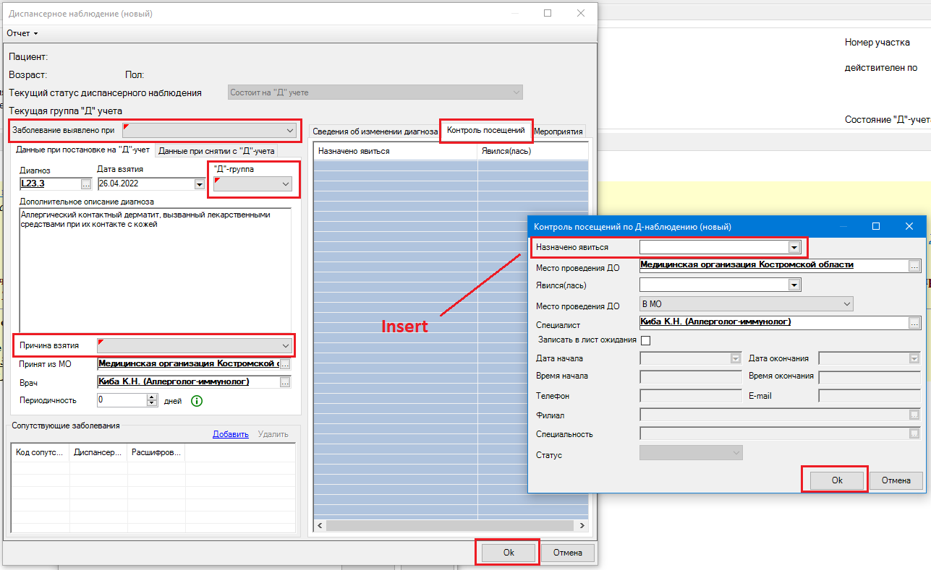

После заполнения информации в разделе «Статус ДН по 030/у» отобразится отметка «Взят».

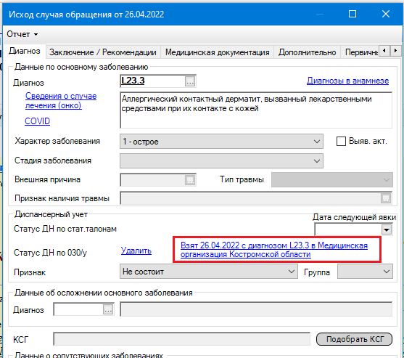

При последующих посещениях и постановке диагноза, с которым пациенту была открыта карта ДН, раздел «Статус ДН по стат. талонам» отображается как «Не состоит на учете». Статус «Состоит» появится после заполнения первой явки пациента, в рамках диспансерного наблюдения.

|  |  |
| --- | --- |
| До первой явки | После первой явки |
| C:\Users\RanDS\Desktop\Инструкции\переделки\2022\скрины\52.png | C:\Users\RanDS\Desktop\Инструкции\переделки\2022\скрины\66.png |

**ВАЖНО!!!** Если пациент был взят на диспансерный учет по данному заболеванию ранее, то информация об этом сразу обновится на форме после установки кода заболевания по МКБ-10.

При последующих посещениях, при заполнения поля МКБ, если пациент состоит на Д учете с данным диагнозом, то появится раздел «Карта ДН».

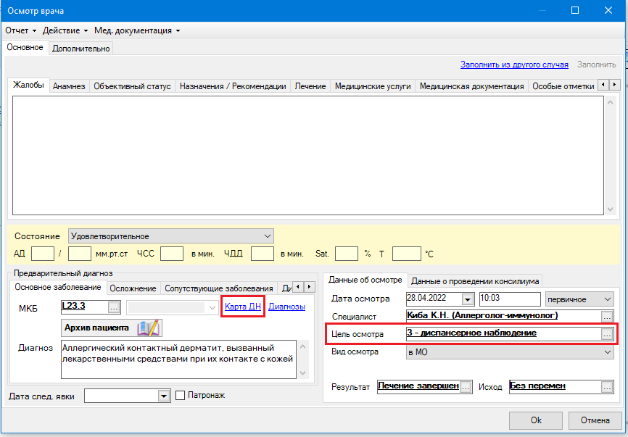

При каждой явке пациента по диспансерному наблюдению, необходимо заполнять в «Карте ДН» дату явки на осмотр, и следующую планируемую дату явки пациента.

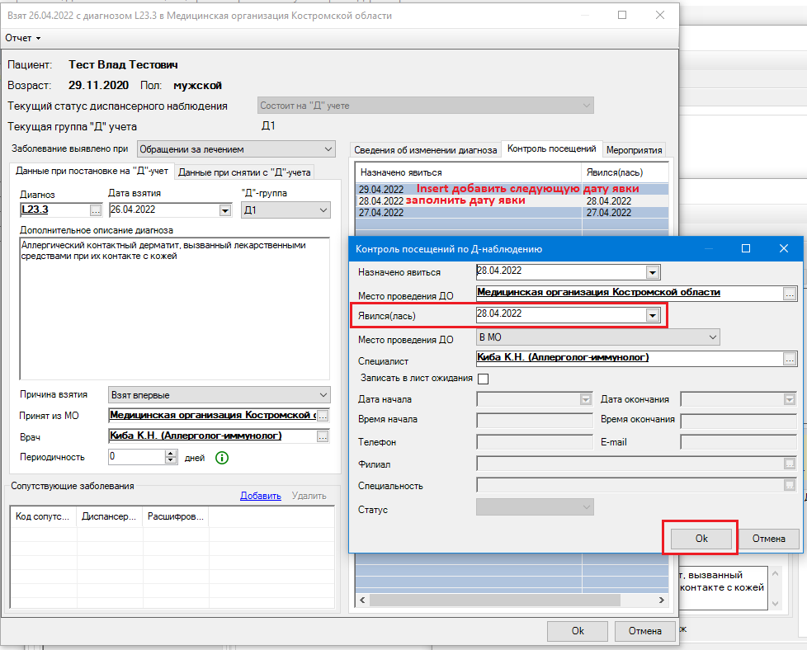

## Просмотр списков пациентов, состоящих на диспансерном наблюдении

Информация по состоящим на Д-учёте пациентам доступна в папке «Паспорта участков». Список пациентов, состоящих на ДН можно просмотреть как в общем по всем участкам медицинской организации, так и по каждому участку отдельно.

